Стандарт IEEE для Качества Программного обеспечения
Показателей, Методологии

Стандарты IEEE документы, разработанные в рамках стандарта IEEE Общества и Стандартов Координационных Ассоциация Стандартов IEEE (IEEE-SA), Совета по Стандартам. Члены комитетов служить добровольно и безвозмездно. Они не обязательно являются сотрудники института. Стандарты, разработанные в рамках стандарта IEEE представляют собой консенсус большой опыт по этой теме в институте, а также те виды деятельности, вне IEEE, которые выразили заинтересованность в участии в разработке стандарта.
Использование Стандарта IEEE является полностью добровольным. Существование IEEE Стандарт не означает, что не существует других способов производства, испытания, измерения, закупки, рынок, или обеспечить другие товары и услуги, относящиеся к сфере применения Стандарта IEEE. Кроме того, мнение выразил во время стандарт утвержден и выпустил подлежит изменению пришел через изменения в государственный искусства и замечания, полученные от пользователей стандарта. Каждый Стандарт IEEE подвергается проверке, по крайней мере каждый Þve лет для пересмотра или reafÞrmation. Если документ состоит более чем Þve лет, и не было reafÞrmed, можно заключить, что его содержание, хотя еще несколько значений, не полностью reßect нынешнее состояние искусства. Пользователи предупредили, чтобы проверить, чтобы определить, что они получили новейшее издание любого Стандарта IEEE.
Комментарии о пересмотре Стандартов IEEE пожаловать с любой заинтересованной стороной, независимо от членства afÞliation с IEEE. Предложения об изменениях в документах, должны быть в форме предложил изменить текст вместе с вспомогательные комментарии.
Интерпретации: Иногда вопросы могут возникнуть по смыслу части стандартов, так как они относятся к speciÞc приложений. Когда необходимость в интерпретации доводится до сведения IEEE, институт будет инициировать меры по подготовке соответствующих ответных мер. Поскольку Стандарты IEEE представляют собой консенсус всех заинтересованных интересов, важно обеспечить, чтобы любая интерпретация имеет также получил согласие баланса интересов. По этой причине, IEEE и члены его общества и Стандартов Координационные Комитеты не могут обеспечить мгновенный ответ на интерпретации запросы, за исключением тех случаев, когда этот вопрос ранее получил официальное рассмотрение.

Введение
(Это введение не является частью IEEE Std 1061-1998, Стандарт IEEE для Программного обеспечения Показателей Качества Методологии.)

История
В феврале 1984 года, в рамках проекта по разработке стандартного программного обеспечения показателей качества методика была одобрена, и была сформирована Рабочая группа, потому что не было существующего стандарта IEEE, охватывающий Þeld программного обеспечения показателей качества. В декабре 1992 года, Стандартов IEEE Совет утвердил IEEE Std 1061-1992. Он был опубликован IEEE по 12 марта 1993 года. Это был Þrst стандарта IEEE, которые касаются показателей качества.
Важно, что пользователи данного стандарта понять, что это процесс стандарт и не стандарт, который мандатов speciÞc показателей для использования. Философия настоящего стандарта является то, что организация может использовать в зависимости от того показателей, которые оно сочтет наиболее подходящим для его применения, так как методология следует и показатели проверяются. Другой причиной такого подхода является то, что не было консенсуса, на котором показателей для мандата для использования (положения стандарта являются обязательными, не вариант). В соответствии с этим подходом было Устав Рабочей Группы, как это предусмотрено в стандарте IEEE Standards Board, утверждение проекта, запрос авторизации (НОМИНАЛЬНАЯ), который призвал к стандартной методологии, которые будут разработаны.
В связи с IEEE правило, что стандарт должен быть пересмотрен или reafÞrmed в Þve лет выпуска, НОМИНАЛЬНОЙ о пересмотре был представлен и утвержден в 1998 году. Пересмотр был reballoted и рециркуляции, и замечания были устранены в 1998 году. Стандартный получены необходимые утверждении ставки во время голосования, и был представлен в IEEE-SA Стандартов Совета, который утвердил его в декабре 1998 года.
Цель

Качество программного обеспечения является степень, в которой программное обеспечение обладает нужной комбинации атрибутов. Этот нужную комбинацию атрибутов должны быть четко определены, иначе, оценки качества остается на интуицию.
Для целей настоящего стандарта, определение качества программного обеспечения для системы эквивалентно определение перечня качества программного обеспечения качества, необходимые для этой системы.
В целях оценки качества программного обеспечения атрибуты, соответствующий набор метрик программного обеспечения, должны быть определены.
Цель метрик программного обеспечения-сделать оценок на протяжении жизненного цикла программы в том, качества программного обеспечения требований.
Использование метрик программного обеспечения, снижает субъективность в оценке и контролю качества программного обеспечения, предоставляя количественной основой для принятия решений в отношении качества программного обеспечения. Однако, использование метрик программного обеспечения, не устраняет потребность в человеческих суждений в программное обеспечение оценок.
Использование метрик программного обеспечения внутри организации или проекта, как ожидается, будет иметь положительный эффект, делая качества программного обеспечения более заметными.

В частности, использование этого стандарта методологии для измерения качества позволяет организации
- Достижение качественных целей;
- Установить требования к качеству системы на ее начала;
- Установить критерии приемки и стандартов;
- Оценить уровень качества, достигнутый в отношении установленным требованиям;
- Выявление аномалий или указывают на потенциальные проблемы в системе;
- Предсказать уровень качества, которые будут достигнуты в будущем;
- Мониторинг изменений в качество, когда программное обеспечение будет изменен;
- Оценить удобство изменения в системе во время эволюции продукта;
- Проверки метрических наборов.
Для достижения этих целей, как процесс и продукт показатели должны быть представлены в системе показателей плана.

Ниже приводится список основных отличий от предыдущей версии:

а) Этот пересмотр разрабатывает о контексте, в котором проверки будет интерпретировать,-подтверждение показателей в отношении коэффициента качества (напр., демонстрируя статистической взаимосвязи между сложности метрических и дефект учитываются для целей прогнозирования дефектов от сложности) для данного приложения, в отличие от универсальной проверки размерности для всех приложений. Информационном приложении (приложение B настоящего стандарта), давая образец метрических проверки расчетов, также включены.

b) в связи с политикой IEEE Software Engineering Standards Committee (SESC) для обеспечения основных информационных элементов в виде SESC утвердил книги, в отличие от сдачи этой информации, в стандарты, приложения, содержащейся в тематических исследований (приложение C IEEE Std 1061-1992) была удалена. Кроме того, из-за правовых и имущественных ограничений на выпуск данных, когда IEEE Std 1061-1992 было написано, Рабочая группа не смогла получить метрических данных от промышленности для критически важных пример. Следовательно, необходимо было использовать университета метрических данных. С момента публикации IEEE Std 1061-1992, данные становятся доступными из приложений, таких, как " Спейс шаттл", которые будут использоваться в будущей книге. Книга может быть использована в качестве сопроводительного документа к настоящему стандарту.
c) приложения, содержащие информационный пункт о показателей, описания и результаты (приложение B стандарта IEEE Std 1061-1992) был удален, потому что многие из показателей и показателей результатов работы программы уже устарели. Примеры показателей будут включены в упомянутой книге.
d) приложения, содержащиеся, например факторов, subfactors, и показатели, и, что описанные отношения между ними (приложения А стандарта IEEE Std 1061-1992), был исключен. Отношения между этими изображены на Рис . 1, упомянутых в Пункте 3 настоящего стандарта.
e) Устаревшие ссылки в списке литературы (приложение D стандарта IEEE Std 1061-1992) были удалены и список литературы (П . 2 этого стандарта) были добавлены. Цель литературы-указать пользователя для получения дополнительных сведений о ключевых моментах в стандарте. В соответствии с SESC политики, показателей библиография будут предоставлены в будущем SESC одобрили книгу.
f) в Связи с важностью цель вопрос метрических (GQM) и практическое программное обеспечение измерений (PSM) основы, эти структуры были включены в информационном приложении (приложение А настоящего стандарта).
g) Нормативные и информационные материалы, лучше было бы различить.

Содержание
1. Обзор...............................................................................................1
1.1 Сфера применения.............................................................................................................1
1.2 Аудитория ..................................................................................1
1.3 Соответствие.....................................................................................................2
2. Определения.......................................................................................2
3. Программное обеспечение показателей качества структуры (информативное)..........................................3
4. Программное обеспечение показателей качества методологии 5 января
4.1 Создание программного обеспечения требований к качеству .............................5
4.2 Определить метрики качества программного обеспечения вместе 6
4.3 Реализации программного обеспечения показателей качества....................................................................8
4.4 Анализ метрик программного обеспечения, результаты .....................................................................9
4.5 Проверки программного обеспечения показатели качества .......................................10
Приложение A (информативное) Дополнительные базы ........................................14
Приложение B (информативное) Пример метрики проверки расчетов ..............................18
Приложение с (Справочное) Библиография управления 20

1. Обзор
Этот стандарт разделен на четыре положения. Пунктом 1, обеспечивает рамки настоящего стандарта. Пункт 2 предусматривает ряд определений. Пункт 3 содержит обзор границ для программного обеспечения показателей качества. Пункт 4 обеспечивает методологию для программного обеспечения показателей качества. Также в этот стандарт, трех приложений, которые включены в иллюстративных и справочных целей только.
1.1 Сфера применения
Этот стандарт обеспечивает методологию для установления требований к качеству и определения, реализации, анализа и проверки процесса и продукта программного обеспечения показателей качества. Эта методика распространяется на все программное обеспечение на всех этапах любого жизненного цикла ПО. Этот стандарт не предписывает конкретных показателей.
1.2 Аудитория
Этот стандарт предназначен для тех, связанные с приобретением, развития, использования, поддержка, сопровождение, аудит программного обеспечения. Стандарт, направленные прежде всего на тех, измерения и оценки качества программного обеспечения. Настоящий стандарт может быть использован на следующие:
- Приобретение/менеджер проекта для выявления, определения и приоритизации требования к качеству системы;
- Разработчик систем для определения особых черт, которые должны быть встроены в в программное обеспечение с целью удовлетворения требованиям качества;
- Обеспечение качества/контроль/аудит организации и разработчика системы, чтобы оценить качество требований;
- Система maintainer для оказания помощи в осуществлении изменений в ходе эволюции продукта;
- Пользователь, для оказания помощи в определении требований к качеству системы.
1.3 Соответствие
Применение программного обеспечения показателей качества методология отвечает этому стандарту, если все необходимые положения, определены путем использования глагола будет, будут реализованы.
2. Определения
Для целей настоящего стандарта, следующие термины и определения применить. IEEE Std 100-1996 и IEEE 610.12-1990 года, должны быть ссылки на термины, не определены в настоящем пункте.
2.1 атрибут: измеряемые физические или абстрактная собственность предприятия.
2.2 критического диапазона: Метрических величин, используемых для классификации программного обеспечения в категории приемлемым, маргиналы, или неприемлемым.
2.3 критического значения: Метрических стоимость подтвержденный показатель, который используется для идентификации программного обеспечения, которое имеет неприемлемое качество.
2.4 прямой метрических: показатель, который не зависит от измерения любого другого атрибута.
2.5 прямой метрическое значение: числовое мишенью для коэффициент качества, которые должны быть выполнены в Þnal продукта. Например, наработка на отказ (MTTF) является прямым метрики Þnal надежность системы.
2.6 меры: (A) способ определения или оценки стоимости по сравнению с нормой. (B) применять метрика.
2.7 измерения: акт или процесс присвоения номера и категории предприятия, для описания атрибутов этой сущности. В Þgure, степени, или сумма, полученная путем измерения.
2.8 метрических:См . : программное обеспечение показателей качества.
ПРИМЕЧАНИЕ - термин метрика используется вместо термина программного обеспечения показателей качества в настоящем стандарте.
2.9 показатели структуры: решение помощи используется для организации, выбор, передаче и оценке требуемого качества и атрибуты для программной системы. Иерархическое распределение факторы, влияющие на качество, качество subfactors, и метрики для программной системы.
2.10 показатели пробы: набор метрических величин, извлечь из метрики базу данных и используются в метрик проверки.
2.11 метрических проверки: акт или процесс, чтобы в метрических надежно прогнозирует и оценивает качество фактор.
2.12 значения метрики: Метрическое выходной или элементу, который является из ряда метрика.
2.13 прогнозных метрических: метрических, применяемые при разработке и используется для прогнозирования значений качества программного обеспечения фактор.
2.14 прогнозные значения метрики: численных задач, связанных с фактором качества, которые должны быть выполнены во время разработки системы. Это промежуточный требования, что является ранним признаком Þnal производительность системы. Например, дизайн или код ошибки может быть досрочно предсказателей Þnal надежность системы.
2.15 процесс метрических: метрика используется для измерения характеристик методов, методы и инструменты, занятых в разработке, внедрение и поддержка программного обеспечения системы.
2.16 продукта метрических: метрики, используемые для оценки характеристик каких-либо промежуточных или окончательный продукт процесса разработки программного обеспечения.
2.17 качества: характеристика программного обеспечения, или общий термин, применяемый для факторы, влияющие на качество, качество subfactors, или метрических величин.
2.18 фактор качества: управление ориентированной атрибут программного обеспечения, что способствует ее качества.
2.19 фактор качества пробы: набор фактор качества ценностей, почерпнутых из показателей базы данных и использовать в метрик проверки.
2.20 фактор качества значение: значение прямой показатель, который представляет собой фактор качества.
См. также:метрическое значение.
2.21 качества требование: требование, чтобы программное обеспечение атрибут присутствует в программном обеспечении для удовлетворения контракта, стандарт, speciÞcation, или другим официальным запретом документа.
2.22 качества subfactor: разложение на фактор качества или качества subfactor на ее технические компоненты.
2.23 компонент программного обеспечения: общий термин, используемый для обозначения программного обеспечения системы или элемента, как, например, модуль, блок, данных, или документ.
2.24 программное обеспечение метрику качества: функция, входы которого программного обеспечения, данных и выход которого единое числовое значение, которое можно интерпретировать как степень, в которой программное обеспечение обладает данного атрибута, что влияет на его качество.
ПРИМЕЧАНИЕ - Это определение отличается от определения показателей качества нашли в IEEE 610.12-1990.
2.25 проверенных метрических: метрических, значения которых были статистически, связанных с связанных фактор качества значения.
3. Программное обеспечение показателей качества структуры (информативное)
Качество программного обеспечения является степень, в которой программное обеспечение обладает нужной комбинации свойств качества.
Цель метрик программного обеспечения-сделать оценок на протяжении жизненного цикла программы в том, качества программного обеспечения требований. Использование метрик программного обеспечения, снижает субъективность в оценке и контролю качества программного обеспечения, предоставляя количественной основой для принятия решений в отношении качества программного обеспечения.
Однако, использование метрик программного обеспечения, не устраняет потребность в человеческих суждений в программное обеспечение оценки.
Использование метрик программного обеспечения внутри организации или проекта, как ожидается, будет иметь положительный эффект, делая качества программного обеспечения более заметными.
В частности, использование этого стандарта методологии для измерения качества позволяет организации в
- Оценить достижения целей качества;
- Установить качество требования, предъявляемые к системе, в ее начале;
- Установить критерии приемки и стандартов;
- Оценить уровень качества, достигнутый в отношении установленным требованиям;
- Выявление аномалий или указывают на потенциальные проблемы в системе;
- Предсказать уровень качества, которые будут достигнуты в будущем;
- Мониторинг изменений в качество, когда программное обеспечение является модификации;
- Оценить удобство изменения в системе во время эволюции продукта;
- Подтверждения набора показателей.

Программное обеспечение показателей качества рамках показано на Рис . 1 предназначен, чтобы быть гибким. Это позволяет добавления, удаления и изменения показателей качества, качество subfactors, и метрики. Каждый уровень может быть расширен на несколько подуровней. В рамках таким образом, может применяться для всех систем и могут быть адаптированы в соответствующих без изменения базовой концепции.

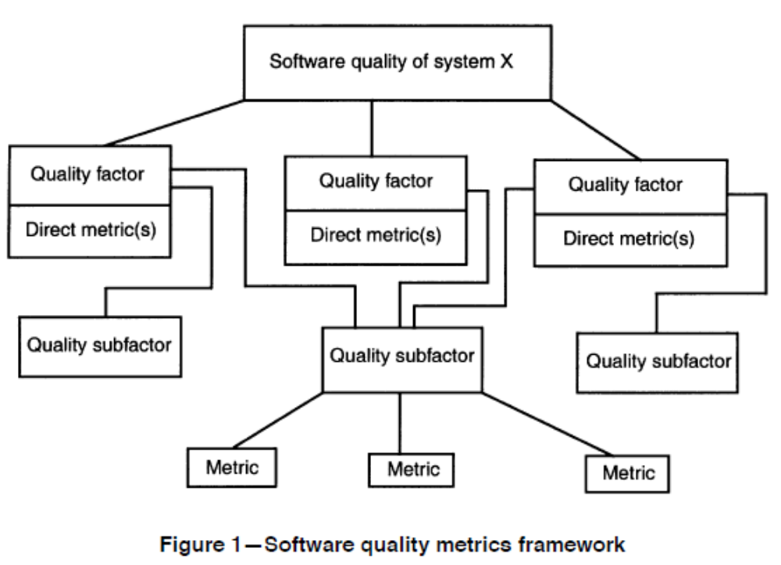

Первый уровень программного обеспечения показателей качества структурной иерархии начинается с установления требований к качеству при назначении различных качественных признаков, которые используются для описания качества организации системы X. Все атрибуты, определяющие требования к качеству будут согласованы в рамках проекта технической поддержки, а затем определения устанавливаются. Факторы, влияющие на качество, которые представляют управления, ориентированного на пользователя, взгляды, затем назначает атрибуты. Если необходимо, качество subfactors затем они передаются в каждый фактор качества. Связанные друг с фактором качества является прямой показатель, который служит в качестве количественного состава фактор качества. Например, прямой метрики для фактором надежности может быть средняя наработка на отказ (MTTF). Определить один или более прямых показателей и целевых значений, чтобы связать с каждым из факторов, таких как время выполнения 1 час, что установлено по управления проектами. В противном случае, нет никакого способа, чтобы определить, является ли фактор был достигнут.
На втором уровне иерархии являются качество subfactors, что представляют собой программно-ориентированной атрибуты, указывающие качества. Они могут быть получены с разбивкой каждый фактор качества в измеримые программное обеспечение атрибуты. Качество subfactors независимые атрибуты программного обеспечения, и, следовательно, может соответствовать более чем один фактор качества. Качество subfactors-конкретные атрибуты программного обеспечения, которые являются более значимыми, чем факторы, влияющие на качество для технического персонала, как, например, аналитиков, дизайнеров, программистов, тестеров и разработчиков.
Разложение факторы качества в качество subfactors способствует объективной коммуникации между руководителем и технического персонала в отношении целей в области качества.
На третьем уровне иерархии качества subfactors разлагаются в показатели, используемые для измерения системы, продуктов и процессов в жизненном цикле разработки. Прямой метрических величин, или фактор качества ценностями, являются, как правило, недоступны, или дорого, чтобы собирать в начале жизненного цикла по.
Сверху донизу рамках облегчает
- Установление требований к качеству, в отношении качества факторов, на менеджеров, в начале система жизненного цикла;
- Сообщение установленного качества факторов, в плане качества subfactors, для технического персонала;
- Определение показателей, относящихся к установленной факторы, влияющие на качество и качество subfactors.
Снизу вверх, эта структура позволяет управленческого и технического персонала для получения обратной связи по
- Оценки программных продуктов и процессов на показатели уровня;
- Анализ значениями показателей для оценки и оценки качества факторов.
4. Программное обеспечение показателей качества методологии
Программное обеспечение показателей качества методология системного подхода к установлению требований к качеству и определения, реализации, анализа и проверки процесса и продукта программного обеспечения показателей качества программного обеспечения системы. Она состоит из пяти этапов (см. раздел 4.1-4.5).
Эти шаги должны применяться многократно, поскольку опыт применения шаг может показать необходимость дальнейшей оценки результатов предыдущих шагах. Каждый шаг государства в деятельности, необходимой для достижения указанных результатов.
4.1 Установить программное обеспечение, требования к качеству
Результатом этого шага является список требований к качеству. Мероприятия для достижения этого результата приводятся в п . 4.1.1., через 4.1.3.
4.1.1 Определить список возможных требований к качеству
Определить требования к качеству, применяемые к программному обеспечению системы. Использование организационного опыта, требуемых стандартов, правил, или законов, чтобы создать этот список. Кроме того, список других системных требований, что может повлиять на осуществимость требованиям качества. Рассмотрим требований договора и приобретения проблем, таких, как стоимость и график ограничений, гарантии, клиент показателей требованиям, и организационные собственных интересов. Не исключаю, взаимоисключающие требования в этой точке. Сосредоточить внимание на фактор качества/прямой метрических комбинации вместо прогнозных показателей.
Обеспечить, чтобы все стороны, вовлеченные в процесс создания и использования системы, участвовать в требования к качеству процесса идентификации.
4.1.2 Определить перечень требований к качеству
Ставка каждого из перечисленных требований к качеству по значимости. Определить список возможных требований к качеству, выполнив следующие действия:
a) Опрос всех заинтересованных сторон. Обсуждать относительные приоритеты требований со всеми вовлеченными сторонами. У каждой группы взвесить требования к качеству против других системных требований и ограничений. Гарантировать, что все мнения учитываются.
b) Сформировать список требований к качеству. Разрешить результаты опроса в один список требований к качеству. Предлагаемый факторы, влияющие на качество за этот список может быть кооператива или противоречивые отношения. Разрешить любые конфликты среди требований в этой точке. Кроме того, если выбор требованиям качества, находится в конфликте с стоимость, расписание, или функциональности системы, изменять или одно, или другое.
Будьте внимательны в выборе нужного списка, чтобы убедиться, что требования являются технически выполнимыми, разумными, дополняют друг друга, достижимыми, и поддающейся проверке. Получение согласия всех сторон, чтобы это окончательный список.

4.1.3 Количественно оценить каждый фактор качества
Для каждого фактора качества, назначить одного или нескольких прямых показателей для представления в качестве фактора, и назначить прямые метрических величин в качестве количественные требования, предъявляемые к, фактор качества. Например, если "высокие эффективность" было одним из требований качества от 4.1.2, назначить прямые метрических (напр., "фактическое использование ресурсов/выделяемых ресурсов" со значением 90%). Использование прямых показателей для проверки достижения требованиям качества.
В количественном выражении список требований к качеству и их определения снова будет одобрен всеми заинтересованными сторонами.
4.2 Определить показатели качества программного обеспечения
Результатом этого шага является утвержденным показатели набора. Мероприятия для достижения этого результата приведены в пункте 4.2.1 через 4.2.3.
4.2.1 Применять программное обеспечение показателей качества рамках
В количественном выражении список требований к качеству и их определения снова будет одобрен всеми заинтересованными сторонами. Создать диаграмму качества требования, основанные на иерархической древовидной структуры нашел на Рис . 1. В этот момент, заполните только те качества, уровня фактора. Далее, разложить каждый фактор качества в качество subfactors, как указано в статье 3. Продолжить разложения в качество subfactors для многих уровнях по мере необходимости до тех пор, пока качество subfactor уровне завершена.
Используя программное обеспечение, показатели качества основы, портят качество subfactors в метрики. Для каждого проверенных метрики от метрики уровне, назначить целевой стоимости и критического значения и диапазоны, которые должны быть достигнуты в ходе развития.
У рамках пересмотренной и целевые значения для показателей, рассмотрены и одобрены всеми заинтересованными сторонами.
Использовать только утвержденные показатели (т.е., либо прямых показателей или показателей, заверенной в отношении прямых показателей) для оценки текущих и будущих качество продукции и процессов (см . 4.5 описание проверки методологии). Сохранить неподтверждаемые(непроверяемые) метрики в качестве кандидатов для последующего анализа. Кроме того, использование только показатели, связанные с требованиями к качеству программного проекта.
Документ каждой метрической использовать формат, приведенный в Таблице 1.
4.2.2 провести анализ затрат и выгод -
4.2.2.1 Определить издержки реализации метрик
Определить и задокументировать (см. Таблицу 1) все расходы, связанные с каждой метрической в набор показателей. Для каждой метрики, оценка и документ следующие издержки и последствия:
а) Показатели использования затраты на сбор данных; Автоматизация показатели расчетов; и применение, толкование, и сообщение результатов;
b) изменения Программного обеспечения расходов, понесенных изменение процесса развития;
c) Организационные изменения структуры затрат на производство программного обеспечения;
d) Специального оборудования, необходимого для реализации показателей плана;
e) Подготовки, необходимой для выполнения показателей плана.

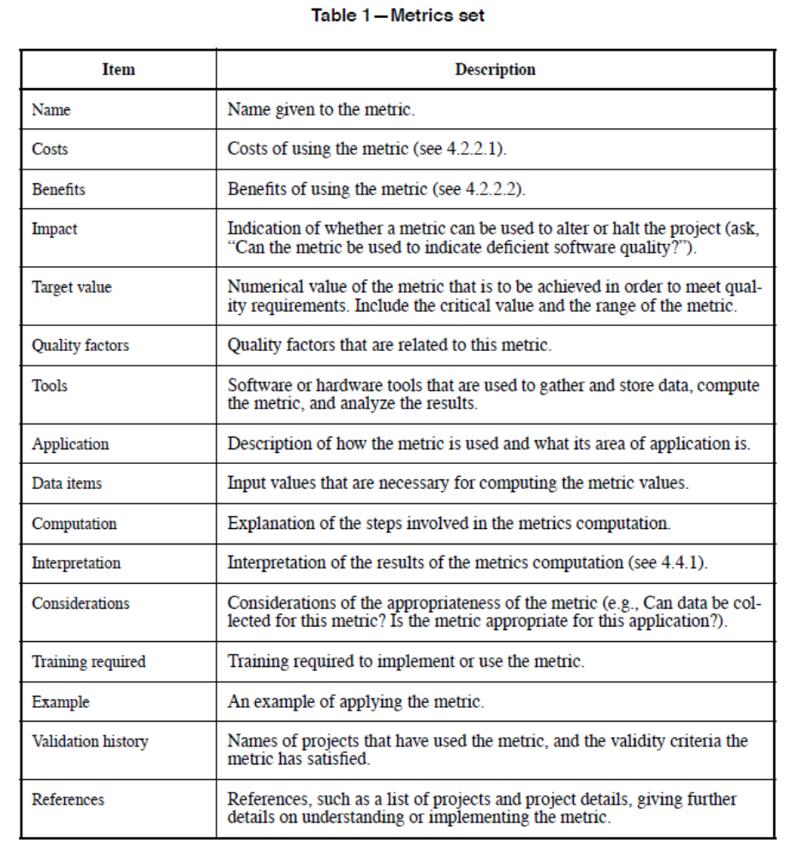

4.2.2.2 Определить преимущества применения метрик
Определить и задокументировать преимущества, связанных с каждой из метрических в набор показателей (см. Таблицу 1). Выгоды для рассмотрения, относятся следующие:
а) Определить показатели качества и повышения осведомленности о цели.
b) Обеспечить своевременную обратную связь проблем качества к процессу разработки.
c) Повышения удовлетворенности потребителей путем количественной оценки качества программного обеспечения прежде, чем оно будет доставлено.
d) Обеспечивать количественную основу для принятия решений в отношении качества программного обеспечения.
e) Сокращение жизненного цикла программы затрат путем повышения эффективности процесса.
4.2.2.3 Настроить набор метрик
Взвесить выгоды, материальные и нематериальные, от расходов на каждой метрики. Если расходы превышают выгоды от данной метрики, изменить или удалить его из набора показателей. С другой стороны, для метрик, которые остаются, составляют планы для всех необходимых изменений в процесс разработки программного обеспечения, организационной структуры, инструменты и обучение. В большинстве случаев это не будет возможности количественной оценки выгод. В этих случаях применять суждение в взвешивания качественные выгоды от количественные затраты.
4.2.3 Усиления приверженности набор метрик
У всех вовлеченных сторон обзор скорректированные показатели. Есть набор показателей, принятых и поддерживаемых этой группы.
4.3 Реализации программного обеспечения показателей качества
Результаты этого шага описание элементов данных, traceability matrix, и учебный план и график. Мероприятия для достижения этого результата даются в 4.3.1 через 4.3.3.
4.3.1 Определение процедур сбора данных
Для каждой метрики в метрики, выбор, определить данные, которые будут собраны и определения допущений, которые будут сделаны относительно данных (напр., случайная выборка и субъективный или объективный показатель). Показать поток данных от точки сбора для оценки показателей. В определении средств и описать, как они будут использованы. Описать хранения данных процедур. Создать матрица трассируемости между метрикой и элементов данных.
Выявление организационных структур, которые будут участвовать в сборе данных, включая те, которые отвечают за мониторинг сбора данных. Опишите, профессиональную подготовку и опыт, необходимые для сбора данных и процесса обучения для персонала, участвующего.
Описать каждый элемент данных тщательно, используя формат, приведенный в Таблице 2.
4.3.2 Прототип процесс измерения
Тест сбора данных и расчета показателей процедур по отдельным программное обеспечение, которое будет действовать в качестве прототипа. Выберите образцы, похожими на проект (ы), на котором показатели будут использоваться. Сделать анализ, чтобы определить, если данные собираются равномерно и если бы инструкции были истолкованы последовательно. В частности, проверка данных, которые требуют субъективные суждения, чтобы определить, описания и инструкции, являются достаточно ясными для обеспечения единообразных результатов.
Изучить стоимость процессе измерения для прототипа, чтобы подтвердить или повысить стоимость анализа.
Использовать результаты, полученную от прототипа для совершенствования метрических описания (см. Таблицу 1) и описание элементов данных (см. Табл . 2).
4.3.3 Сбора данных и расчета метрических величин
Использование форматов в Таблицы 1 и 2, сбора и хранения данных в показатели проекта базы данных в соответствующее время жизненного цикла. Проверьте данные по точности и надлежащего единицы измерения.

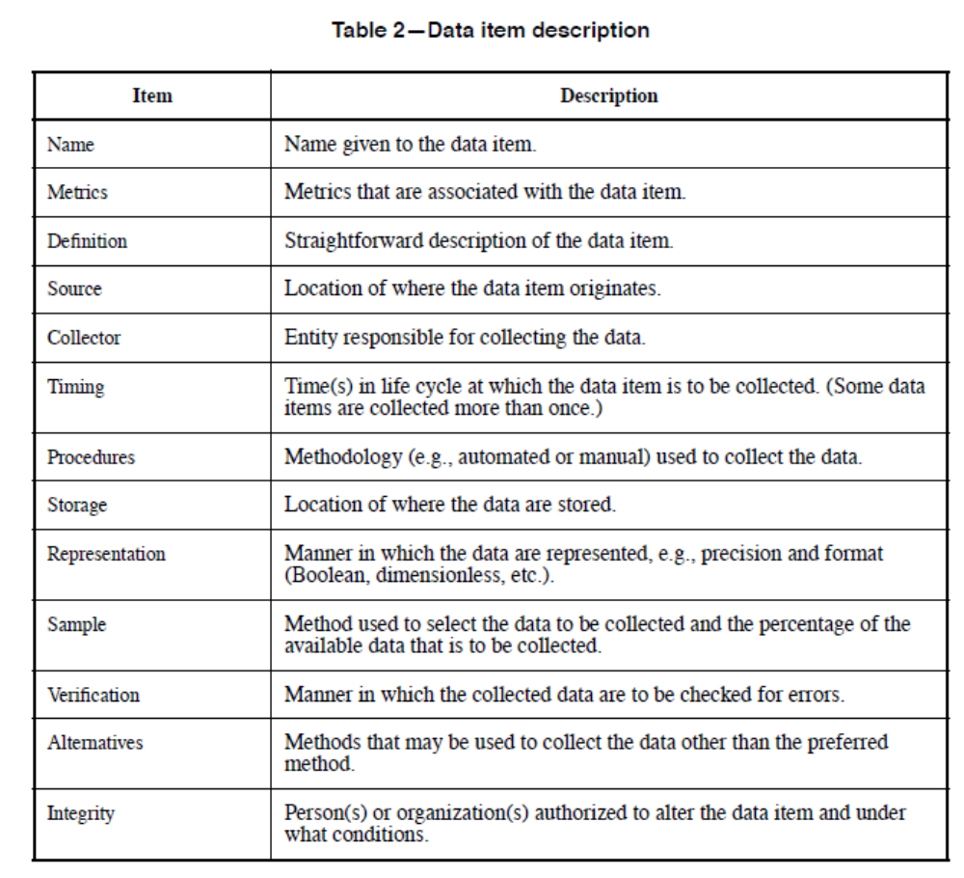
Мониторинг сбора данных. Если выборка данных используется, убедитесь, что такие требования, как случайность, минимальный размер выборки, и однородной выборки были выполнены. Проверки на однородность данных, если более чем одно лицо ее сбор.
Вычисления метрических величин из собранных данных.
4.4 Анализ метрик программного обеспечения, результатов
Результаты этого шага-изменения организации и процесса развития, которые указаны в интерпретации и использовании данных измерений. Мероприятия для достижения этого результата даются в 4.4.1 через 4.4.4.
4.4.1 Интерпретировать результаты
Интерпретировать и записи результатов. Анализировать различия между полученную метрических данных и целевых значений. Расследование существенных различий.
4.4.2 Определения качества программного обеспечения
Определение и оценка качества метрическое значение для компонентов программного обеспечения. Определения показателей качества значения, которые выходят за ожидаемого толерантности интервалы (низкий или неожиданных высокого качества) для дальнейшего изучения.
Неприемлемое качество, может быть, проявляется в чрезмерной сложности, недостаток документации, отсутствие возможности контроля, или других нежелательных атрибутов. Существование таких условий является свидетельством того, что программное обеспечение может не удовлетворять требованиям качества, когда она начнет функционировать. Потому что многие из прямых показателей, которые, как правило, интереса не может быть, полученную в ходе разработки программного обеспечения (напр., надежность показателей), использовать проверенные метрик, когда прямые показатели отсутствуют.
Использование прямого или проверка показателей для компонентов программного обеспечения и технологических операций. Сравните метрических величин с предельными значениями метрики. Подробно рассматриваются компоненты программного обеспечения, чьи значения отклоняются от критических значений.
В зависимости от результатов анализа, редизайн (приемлемое качество достигается путем реконструкции), лом (качество настолько низкое, что перепланировка не возможно), или не меняются (отклонения для критическими значениями показателей оцениваются как незначительные) компонентов программного обеспечения.
4.4.3 Сделать качества программного обеспечения прогнозы
Использование проверенных метрик в процессе разработки, чтобы делать прогнозы прямых метрических величин. Сравнение прогнозных значений прямых показателей с заданными значениями для определения того, чтобы флаг компоненты программного обеспечения для детального анализа. Делать прогнозы для компонентов программного обеспечения и технологических операций. Подробно рассматриваются компоненты программного обеспечения и процесс, действия которого предсказал прямой метрических значения отклоняются от целевых значений.
4.4.4 Обеспечения соблюдения требований
Использование прямых показателей для обеспечения соответствия программных продуктов с требованиями качества в системе и приемо-сдаточных испытаний. Использование прямых показателей для компонентов программного обеспечения и технологических операций. Сравните эти метрических величин с заданными значениями прямых показателей. Классифицировать компоненты программного обеспечения и процесс, действия которого измерений отклоняться от целевых значений, как несовместимые.
4.5 Проверки программного обеспечения показателей качества
Результатом этого шага является набором проверенных показатели для прогнозирования качества фактор значения. Мероприятия для достижения этого результата даются в 4.5.1 через 4.5.3.
4.5.1 Применить проверки методологии
Цель показателей проверки-выявить как продукции, так и технологических показателей, что может предсказать, указанный коэффициент качества, ценности, которые являются количественные представления требования к качеству.
Показатели указывают, будут ли требования к качеству были достигнуты или, скорее всего, будут достигнуты в будущем. Когда это возможно, для оценки качества, значения коэффициента в нужной точке жизненного цикла, прямые показатели будут использоваться для оценки качества программного обеспечения. В некоторых точках жизненного цикла, определенных качественных значений факторов (напр., надежность) не доступны. Они получаются после доставки или в конце проекта. В этих случаях, обоснованы показатели должны использоваться в начале проекта для прогнозирования качества фактор значения.
Проверки не означает Всеобщей проверки размерности для всех приложений. Скорее, это относится к проверке отношения между набор показателей и фактор качества для данного приложения.
История применения показателей указывает на то, что прогнозные показатели редко были проверены (т.е., это не было продемонстрировано с помощью статистического анализа, показателей, измеряемых характеристиках программного обеспечения, что они якобы в меру). Однако, важно, что прогнозные показатели будут проверены, прежде чем они будут использованы для оценки качества программного обеспечения. В противном случае, показатели могли бы быть неправильно (т.е., метрики могут быть использованы, которые имеют мало или никакого отношения к желаемого качества, характеристики).
Хотя качество subfactors полезны, когда выявления и установления показателей качества и показателей, они не используются в метрик проверки, поскольку в центре внимания в проверке на определении того, является ли статистически существенной связь существует между прогнозные значения метрических и фактор качества значения.
Факторы, влияющие на качество могут быть затронуты несколько переменных. Одной метрической, следовательно, не может достаточно представляют какой-либо один фактор качества, если оно игнорирует эти других переменных.
4.5.2 Применение критериев достоверности
Считается действительным, интеллектуальный метрических имеют высокую степень ассоциации с качеством факторов, она представляет собой, в соответствии с пороговых значений, перечисленных ниже. Метрика может быть действительны в отношении определенных критериев достоверности и поврежденных библиотек по отношению к другим критериям. Для целей оценки, является ли метрических действует, следующие пороговые значения должны быть определены:
V - квадрат линейного коэффициента корреляции
B-коэффициент ранговой корреляции
A- Ошибки прогноза
α- уровень доверия
P - процент успеха
Описание каждого действия критерия приводится ниже. Для численного пример метрики проверки расчетов, см. приложение B.
a) Соотношение. В разном качестве значения коэффициента объясняется вариации в метрике значения, которое дается на квадрат линейной корреляции coefficient (R²) между метрикой и соответствующий фактор качества, не должна превышать V.
Этот критерий оценивает, существует ли достаточно сильной линейной связи между фактор качества и метрику, чтобы оправдать с помощью метрики в качестве заменителя фактор качества, когда это невозможно, для использования последнего.
b) Отслеживание. Если метрических М, непосредственно связанной с качеством фактором F, для данного продукта или процесса, то изменения в качество значение фактора, от F_{T1} для F_{T2}, по времени T1 и T2, будет сопровождаться изменением значения метрики от M_{T1} к M_{T2}. Это изменение должно быть в том же направлении (например, если F увеличивается, М увеличивается). Если M обратно пропорциональна F, то изменения в F будет сопровождаться изменением М в противоположном направлении (например, если F увеличивается, М-уменьшается). Для выполнения этого теста, вычислить коэффициент ранговой корреляции (r) из n паре значений коэффициента качества и метрики.
Каждый фактор качества/метрических пар измеряется в той же точке во времени, и n пар значений оцениваются по n точкам во времени. Абсолютное значение r должен превышать B. Этот критерий оценивается, насколько метрических способен отслеживать изменения в продукт или процесс качества в течение всего жизненного цикла.
c) Согласованность. Если фактор качества значений F₁, F₂, F_{n}, связанных с продукты или процессы, 1, 2, n, иметь отношения F₁ F₂ > > F_{n}, то соответствующий метрическое значение имеет отношения M₁ > M₂ > M_{n}. Для выполнения этого теста, вычислить коэффициент от ранговой корреляции (r) между сопряженными величинами (из тех же компонентов программного обеспечения) фактор качества и метрики. Абсолютное значение r должен превышать В.
Этот критерий оценивает, существует ли соответствие между ряды фактор качества значений набор программных компонентов и ряды значениями показателей за тот же набор программных компонентов.
Этот критерий должен быть использован для определения того, является ли показатель может точно ранга, по качеству, набору продуктов или процессов.

d) Предсказуемость. Если показатель используется в момент времени T1, чтобы предсказать фактор качества для данного продукта или процесса, это будет предсказать, связанной коэффициент качества, с точностью

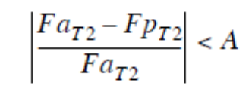 | (1)
, где F_{aT2}- фактическое значение F в момент времени T2
Этот критерий оценивается, насколько метрических способен прогнозировать качество значение фактора с требуемой точностью.

e) Дискриминационная мощность. Метрика должна быть в состоянии различать между высококачественные компоненты программного обеспечения (напр., высокий MTTF) и низкого качества программных компонентов (например, низкий MTTF). Набор метрических величин, связанные с бывшей должны быть существенно выше (или ниже), чем те, которые связаны с ним.
Этот критерий определяет, является ли показатель представляет способен отделять набор высококачественных программных компонентов из набора низкого качества компонентов. Эти возможности определяются критические значения для показателей, которые должны использоваться для определения компонентов программного обеспечения, которые недопустимо качества. Для выполнения этого теста, положить фактор качества и метрических данных в форме на случай непредвиденных обстоятельств стол и расчета chisquare статистики. Это значение должно превышать статистики хи-квадрат, соответствующий.
f) Достоверность. Метрика должна демонстрировать связь, отслеживания, последовательность, предсказуемость, и дискриминационные питания свойства в течение не менее P% приложений метрики.
Этот критерий используется, чтобы гарантировать, что метрическое прошел действия тест на достаточное число или процент приложений, так что там будет доверие, что метрика может выполнять своих функций последовательно.

4.5.3 процедуры оценки
4.5.3.1 Определить факторы, влияющие на качество выборки
Образец качества факторов, должны быть взяты из показателей базы данных.
4.5.3.2 Определить показатели пробы
Пример из того же домена (например, же программных компонентов), при использовании в 4.5.3.1, должны быть взяты из показателей базы данных.
4.5.3.3 Выполнить статистический анализ
Анализ описанных в 4.5.2 должны быть выполнены.
Перед показатель используется для оценки качества продукта или процесса, она должна быть проверена на соответствие критериям, описанным в 4.5.2. Если метрика не проходит все тесты, то он должен использоваться только согласно критериям, установленным тех тестов (например, если она только переходит отслеживания действия испытание, он должен использоваться только для отслеживания качества продукта или процесса).
4.5.3.4 документирования результатов
Документированные результаты включают прямые метрических, прогнозные показатели, критериев проверки, и результаты численного эксперимента, как минимум.
4.5.3.5 Сверить метрики
Заверенной метрических не обязательно может быть действительны в других условиях или будущих приложений. Таким образом, интеллектуальный метрических будет переоформляли, прежде чем она будет использоваться для другой среде или приложения.
4.5.3.6 Оценки устойчивости окружающей среды
Показатели проверки проводятся в стабильной среде разработки (т.е., где дизайн язык, язык реализации, или проект развития инструментов не меняются в течение жизни проекта, в котором проверки). Организация начинает соответствия проверки, требованиям настоящего стандарта, путем сбора и проверки достоверности показателей на проект (валидации проекта). Этот проект должен быть похож на тот, в котором показатели применяются (приложение проект) в отношении программного обеспечения, инженерные навыки, приложения, размер, и программной инженерии окружающей среды.
Проверке и применению показателей должны быть выполнены в течение того же этапах жизненного цикла в различных проектах. Например, если метрических X, полученную на этапе разработки проекта и позже подтверждены отношении качества фактор Y, которая собирается в течение этапа эксплуатации проекта, метрических X будет использоваться на этапе разработки проекта B, чтобы предсказать, фактор качества Y по отношению к этапе эксплуатации проекта в.

Приложение А
(Справочное)
Дополнительные базы
Это приложение описывает дополнительных структур, которые могли бы рассматриваться в создании системы показателей в рамках организации.
A.1 Целью/вопрос/метрических (GQM) парадигма
Этот пункт содержит обзор GQM парадигмы. Полное описание находится в Базилик и Rombach [B1] .1
В GQM парадигма-это механизм для задания и оценке ряд оперативных целей, используя измерения.
Он представляет собой систематический подход к одежде и интеграции целей с моделей процессов, программного обеспечения, продуктов, качество и перспективы интерес, основанный на конкретных потребностей проекта и организации.
Цели заданы в операционной, решаемой путем переработка их в набор исчисляемая вопросы, которые используются для извлечения необходимой информации из моделей. Вопросы и модели, в свою очередь, задают определенный набор метрик и данных для сбора и служат основой для интерпретации.
В GQM парадигма была первоначально разработана для оценки дефектов, за ряд проектов в Национальное управление по аэронавтике и исследованию космического Пространства (НАСА)/Goddard Space Flight Center (GSFC) окружающей среды. Приложения, участвующих набор случае, исследования, эксперименты. Это был расширен с целью охвата различных видов экспериментальных подходов, в том числе контролируемых экспериментов. Хотя GQM парадигма была первоначально использовались для задания и оценить цели, для конкретного проекта в конкретной среде, его использование было перерасти в более широком контексте. Он используется в качестве целеполагания шагом в эволюционном совершенствовании парадигмы специально для разработки программного обеспечения в организации, Улучшение Качества Парадигмы (QIP), и организационный подход для создания программного обеспечения компетентности и поставляющих их в проекты, Опыт Завод (EF).
Применение GQM парадигма предполагает
a) Разработки набора корпоративных, отдела, проекта и целей для повышения производительности и качества (напр., удовлетворенность клиентов, по времени доставки и улучшение качества);
b) Создание вопросы (на основе модели), что определить эти цели и как можно подробнее в исчисляемая образом;
c) с Указанием мер, которые должны быть собраны, чтобы ответить на эти вопросы и отслеживать процесс и продукт соответствие целей;
d) Разработки механизмов для сбора данных;
e) Сбора, проверки и анализа данных в режиме реального времени, чтобы обеспечить обратную связь для проектов с целью их устранения и анализа данных в post-mortem моды для оценки соответствия целям и сделать рекомендации для будущих улучшений.
(1) (цифры в скобках соответствуют библиографии, приведенной в приложении с.
Процесс постановки целей и переработка их в исчисляемая вопросов является сложным и требует опыта.
В целях поддержки этого процесса, набор шаблонов для установления целей, и набор руководящих принципов для получения вопросов и показателей были разработаны. Эти шаблоны и руководящие принципы отражены в GSFC опыт применив GQM парадигмы в различных средах. Текущий набор шаблоны и руководящие принципы отражают наши текущие взгляды и также может изменяться с течением времени по мере накопления опыта.
Цели могут быть заданы для любого объекта, по разным причинам, в отношении различных моделей качества, с различных точек зрения, по отношению к конкретной среде. Цель определяется путем заполнения набор значений для различных параметров в шаблон. Шаблон параметры включают в себя цели (какой объект и почему), перспективных (от формата и ВОЗ), а также экологическими характеристиками (где).
- Цель: Проанализировать некоторые (объекты: процессы, продукты, опыт других моделей) для целей (почему: описание, оценка, прогнозирование, мотивация, совершенствование)
- Astrum: в отношении (что аспект: стоимость, корректность, дефект, удаления, изменения, надежность, удобство для пользователя и т.д.) с точки зрения (ВОЗ: пользователя, клиента, менеджер, разработчик, корпорации и т.д.)
- Окружающей среды: в следующем контексте: (где: проблемы, факторы, людей, факторов, ресурсных факторов, процесс факторов и др.)
Пример: Анализ (системный метод тестирования) для целей (оценки) по отношению к модели (устранения дефектов эффективности) с точки зрения (разработчик) в следующем контексте: стандарт NASA/GSFC среде, т.е., модель процесса [см., например, Software Engineering Laboratory (SEL) версия водопад модель], применение (наземное вспомогательное программное обеспечение для спутников), машина (работает на DEC 780 под VMS) и др.
Цель предназначен для определения объекта или объектов исследования, то, что будет сделано, и почему это делается. Там может быть несколько объектов, несколько целей. Понятно, что автор должен избегать сложных задач. В некоторых случаях это может быть мудрым, чтобы разбить сложную задачу на несколько более простых задач.
Перспективы предназначен для определения определенным углом или установки углов для оценки. Автор может выбрать более чем одну модель, например, дефектов и изменений, и более, чем одной точки зрения, например, корпорации и руководителя проекта. Автор должен определить модель и предполагаем, что мышление человека, который хочет, чтобы знать эту информацию, чтобы всем аспектам оценки производятся с этой точки зрения.
Цель окружающей среды является для определения контексте исследования, определяя все аспекты проекта, поэтому он может быть квалифицированы правильно и соответствующий набор подобных проектов можно найти в качестве основы для сравнения.
Типы качества факторы включают процесс факторами, люди факторы, проблемы, факторы, методы, инструменты и ограничений. В общем, в среду должна включать в себя все те качества, факторы, которые могут быть распространены среди всех проектов и стать частью базы данных для дальнейших сравнений. Таким образом, экологические факторы, влияющие на качество, а не ценности, связанные с этим факторы, влияющие на качество, должны быть единообразны для нескольких целей в рамках проекта и организации. Некоторые факторы качества уже могут быть указан в рамках конкретного объекта или модели в исследовании, и, таким образом, появляются там, в большей глубины и детализации.

A.2 Практическое программное обеспечение измерений (PSM)
Этот пункт содержит обзор PSM. Программное обеспечение измерительных не заменяет других навыков и методов. Она не работают в вакууме. В частности, измерения позволяет других количественных дисциплин риск-менеджмента и финансового управления эффективностью. Эти три дисциплины, у каждого есть планирование и отслеживание части.
В то время как эти дисциплины часто поощрять и осуществлять самостоятельно, наибольшее значение, полученное из комплексного подхода. Анализ рисков помогает выявить и приоритетных вопросов, которые движут определение измерения процесса. Процесс измерения позволяет количественно оценить вероятность возникновения и влияния рисков. Процесс измерения предоставляет объективную основу для отчетности Þnancial производительности с использованием таких методов, как освоенного объема. Риски, состояние мер, и финансовые показатели всех должны быть учтены при принятии решений по проектам. Вместе, эти три количественных дисциплины управления дополнением традиционных навыков и методов.
Как организация, которая хочет воспользоваться преимуществами программного обеспечения измерения дальше? Ряд конкретных измерений рецепты были предложены для государственных и отраслевых организаций с ограниченным успехом. А не предложить другой фиксированной схемы измерения, PSM представляет собой гибкий метода измерения. PSM взгляды измерение как процесс, который должен быть адаптирован к техническим и организационным характеристикам каждого проекта. Этот процесс измерения рисков и выдачи автомобиля. То есть, он предоставляет информацию о конкретных риски, проблемы и задачи, важные для успеха проекта.
PSM подход определяет три основных измерения мероприятия, необходимые для получения оценки на практике.
Первые два деятельности, пошив меры для решения проекта, потребности в информации и применения мер, чтобы получить представление проекта риски и проблемы, основные подпроцессы процессом измерений. Третий деятельности, осуществления измерения, включает в себя задачи, необходимые для установления этот процесс измерения в организации.
Пошив деятельности адреса выбора эффективных и экономичных комплекс мер для проекта.
Приложения деятельность включает в себя сбор, анализ, и действуя на основании данных, определенные в пошива деятельности. PSM рекомендует, что эти два вида деятельности производится измерение аналитик, который является независимым от разработчика программного обеспечения.
Осуществления деятельности, адреса в культурных и организационных изменений, необходимых для установления процесса измерения. Внедрение процесса измерения требует поддержки проекта и организационные менеджеров.
Процесс измерения должны быть интегрированы в разработчика программного процесса. Природа разработчика процесс определяет возможности для измерения. Потому, что программное обеспечение сам процесс динамический, то процесс измерения также должны измениться и адаптироваться по мере развития проекта. Это делает деятельности измерения адаптация и применение итерационного на протяжении всего жизненного цикла проекта. Вопросы, меры и методы анализа изменения с течением времени, чтобы наилучшим образом соответствовать проекта, потребности в информации.

A.2.1 Принципы
Каждый проект описывается в различных управления и техническим характеристикам, и по конкретным набором программного обеспечения, рисков и проблем. Для решения уникальных требований к оценке каждого проекта, PSM объясняет, как приспособить и применять, как правило, определяется программное обеспечение измерительных процессов для удовлетворения конкретных проектов, потребности в информации. Чтобы помочь это сделать, ПСМ обеспечивает девять принципов, которые определяют характеристики эффективного процесса измерения. Эти принципы основаны на фактических измерений опыт работы в успешных проектов.
a) Проекта, риски, проблемы и задачи диска требования к измерениям.
b) разработчик процесса, определяет то, как программное обеспечение фактически измеряются.
c) Собирать и анализировать данные на уровне детализации, достаточной для идентификации и локализации проблем.
d) Осуществление независимого анализа потенциала.
e) Использовать структурный анализ процесса проследить меры для решения.
f) Интерпретировать результаты измерений в контексте других проектной информации.
g) Интеграция программного обеспечения измерения в процесс управления проектом на протяжении всего жизненного цикла программы.
h) Использование процесса оценки в качестве основы для объективной коммуникации.
i) первоначально Сосредоточиться на один проект анализа.
Опыт показал, что процесс измерения, что придерживается этих принципов имеет больше шансов на успех.

А.2.2 Вопросы
Цель программного обеспечения измерений, которые помогут руководству достижения целей проекта, выявлять и отслеживать риски, удовлетворения ограничений, и признают проблемы рано. Эти проблемы управления относится, в совокупности, как и вопросы. Обратите внимание, что вопросы не обязательно проблемы, но, скорее, они определяют районах, где могут возникнуть проблемы. Начальный набор вопросов определены в начале проекта. Этот вопрос поставил эволюционирует и изменяется по мере развития проекта. Почти все вопросы могут быть выражены как риски. Проведения тщательного анализа рисков на этапе проектирования облегчает измерение реализации. Однако, даже если формального анализа риска не проводилась, вопросы еще могут быть выявлены.
PSM подчеркивает выявления вопросов проекта в самом начале проекта, и затем, используя процесс измерения, чтобы обеспечить понимание этих вопросов. В то время как некоторые вопросы являются общими для большинства или всех проектов, каждый проект, как правило, имеет некоторые уникальные проблемы. Кроме того, приоритет вопросов, как правило, варьируется от проекта к проекту.
Шесть распространенных программных вопросов, рассматриваемых в настоящем стандарте, являются следующие:
а) Расписание и прогресса;
b) Ресурсы и затраты;
c) Рост и стабильность;
d) качество Продукции;
e) Разработка показателей;
f) Технические достаточности.
Эти простые вопросы может также рассматриваться как классы или категории рисков.
В самом начале проекта, или в случае, когда существенные изменения будут осуществлены, все эти проблемы анализируются с точки зрения осуществимости плана. Например, руководитель проекта может задавать такие вопросы, как : “это разумная оценка размера?" или, "Может программного обеспечения будет завершена с предлагаемой количество усилий и расписание? В ходе выполнения проекта, менеджер забота превращается в спектакль. Основные вопросы, на которые потом становятся такие как, " - проект по графику?", или "хорошего качества?"
Важно отметить, что вопросы, программного обеспечения, не являются независимыми. Например, рост требований может привести в график задержек или усилий перерасход. Кроме того, влияние добавок работы по проекту (роста) может быть замаскировано, в уровне усилий, протягивая график. Таким образом, важно, что вопросы будут рассматриваться вместе, а не по отдельности, чтобы получить истинное понимание статус проекта.
Фокусировка измерения внимание на предметы, которые предоставляют информацию о ходе реализации проекта вопросов, а также сводит к минимуму усилия, необходимые для процесса измерения. Средства не израсходованы сбора данных, что не может привыкнуть.
Опыт работы от различных коммерческих и государственных организаций показывает, что стоимость внедрения и эксплуатации процесса измерения, как описано в PSM варьируется от 1% до 5% от суммы проекта программного бюджета. Это относительно небольшая сумма, если сравнивать со стоимостью обычных обзор - и документации основе проекта-методы мониторинга.

Приложение B
(Справочное)
Выборка показателей проверки расчетов
Это приложение содержит примеры выполнения показателей достоверности расчетов, указанных в 4.5.2. Для получения информации по этой методологии для проверки программного обеспечения показателей качества, см. Schneidewind [B6], и на статистические методы, используемые см. Conover [B2], Гиббонс [B3], Kleinbaum и Kupper [Б5], или аналогичные ссылки.
B.1 Корреляции действия критерия
Предположим, V, квадрат линейной корреляции coefÞcient, был назначен 0,7 и корреляция coefÞcient между сложности метрических и качество коэффициент надежности составляет 0,9. Квадрат этот-0,81.
Восемьдесят один процент в разном качестве фактора объясняется вариации в метрике. Если эта связь будет продемонстрировано на репрезентативной выборке из компонентов программного обеспечения, сделать вывод, что метрических коррелирует с надежностью.
B.2 Отслеживания действия критерия
Предположим, B, коэффициент ранговой корреляции, который был определен в качестве 0.7. Далее, предположим, что сложности показатель является мерой достоверности. Затем изменения в надежности компонента программного обеспечения сопровождается соответствующим изменением в сложности metricÕs значение. Например, если продукт увеличивается в надежности, значение метрики также изменения в направлении, которое указывает продукции улучшилось. Предположим, средняя наработка на отказ (MTTF) используется для измерения надежности и равна 1000 часов во время тестирования (T1) и 1500 часов во время работы (T2). Также предположим сложности метрических, стоимость которых составляет 8 в T1 и 6 в T2, где 6 является менее сложной, чем 8. Потом сложность треков надежности для этого программного компонента. Вычислить коэффициент ранговой корреляции r от n паре значений коэффициента качества и метрики по репрезентативной выборке программных компонентов. Если р превышает 0,7, заключить, что метрических треков надежности (т.е., показывает изменения в надежности изделия) в течение жизненного цикла по.
B.3 Согласованность действия коэффициентов
Предположим, B, коэффициент ранговой корреляции, который был определен в качестве 0.7. Далее, предположим надежности программного обеспечения компоненты X, Y, и Z, измеренные по СВС, составляет 1000 часов, 1500 часов, и 800 часов, соответственно, и соответствующей сложности метрических значения 5, 3, и 7, где низкими значениями показателей лучше, чем высокие значения. Затем ряды для надежности и метрических величин, где 1-это самый высокий ранг, как это показано в Таблице B.1.
Вычислить коэффициент ранговой корреляции r от n паре значений коэффициента качества и метрики по репрезентативной выборке программных компонентов. Если р превышает 0,7 вывод о том, что метрика, последовательности и ряды качества программных компонентов. Например, ряды установить приоритет тестирование и распределение бюджетных средств и усилий на тестирование (т.е., в худшем-программный компонент, который получает наибольшее внимание, самый большой бюджет, и большинство сотрудников).

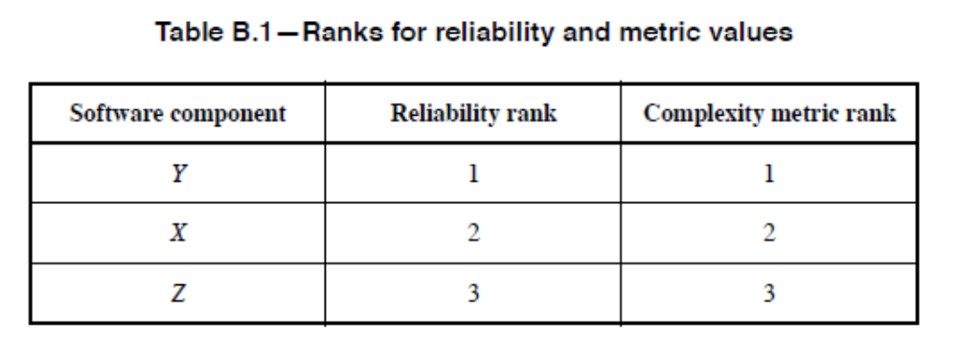

B.4 Предсказуемости действия критерия
Предположим, ошибки прогнозирования, был назначен 25%. Далее, предположим, что сложности показатель используется при разработке в момент времени T1 для прогнозирования надежности программного компонента во время работы, чтобы быть MTTF 1200 часов () в момент времени T2. Также предположить, что реальная MTTF работы в 1000 часов (). Тогда ошибка прогноза составляет 200 часов, или 20%. Сделать вывод, что точность предсказания является приемлемым.
Если прогнозировать, будет продемонстрировано на репрезентативной выборке из компонентов программного обеспечения, сделать вывод, что показатель может быть использован в качестве предиктора надежность. Например, во время прогнозы развития, определить те программные компоненты, которые нужно улучшить.
B.5 Дискриминационные действия мощности критерий
Предположим, что уровень доверия был определен как 0.05. Далее, предположим, что все компоненты программного обеспечения с сложности метрическое значение больше, чем 10 (критического значения) имеют MTTF менее 1000 ч (низкая надежность) и всех компонентов с сложности метрическое значение меньше или равно 10 имеют MTTF больше или равен 1000 часов (высокая надежность). Форма двумерный случай стол с одного измерения деления качества в соответствии с выше MTTF классификация и другое измерение деления показателей между менее или равна 10 и больше, чем 10. Вычисления статистики хи-квадрат. Предположим, его стоимость-5. Это значение превышает статистики хи-квадрат 3,84 при a = 0.05. Поэтому, делают вывод, что метрических дискриминирует качества между низкой и высокой надежности. Если способность к дискриминации демонстрируется более репрезентативной выборки компонентов программного обеспечения, сделать вывод, что показатель может различать между низкой и высокой надежности компонентов для обеспечения качества и другие функции качества.
B.6 Надежность действия критерия
Предположим, что требуется успеха (P) для проверки сложности метрических против предсказуемость критерием
был создан в 80%, и есть 100 программных компонентов. Затем метрических прогнозирует качества фактор с требуемой точностью, по крайней мере 80 компонентов.

